Documento tecnico - Comunicacion laser FSO con ESP32
Documento vigente. Refleja el firmware real en src/main_tx.cpp y
src/main_rx.cpp. Cualquier discrepancia entre este documento y el codigo se
resuelve a favor del codigo.

1. Proposito del documento
Este documento deja trazabilidad tecnica del desarrollo realizado para la practica
de Optoelectronica. El objetivo fue construir y validar un enlace de comunicacion
por laser entre dos ESP32, usando un nodo transmisor (TX) y un nodo receptor
(RX).
El trabajo no empezo directamente con la solucion actual. Se avanzo por etapas:
primero se probo una comunicacion mas tradicional por UART con tramas JSON, luego
se identificaron sus limitaciones para el enlace optico, y finalmente se migro a
una transmision binaria con codificacion Manchester, estructura C empaquetada y
CRC32.
La idea conservadora fue avanzar de lo conocido a lo especifico:
- Validar que los datos se pudieran generar y parsear.
- Validar una trama con control de errores.
- Probar el enlace fisico.
- Corregir el protocolo cuando el medio optico mostro sus limitaciones.
- Documentar el contrato final para que TX y RX no queden desalineados.
2. Lista de materiales (BOM)
Cant. | Componente | Valor / modelo | Nodo | Vista del Componente
2 | ESP32 DevKit | 1x DOIT DevKit V1 (TX), 1x WROOM-32 30p (RX) | ambos | 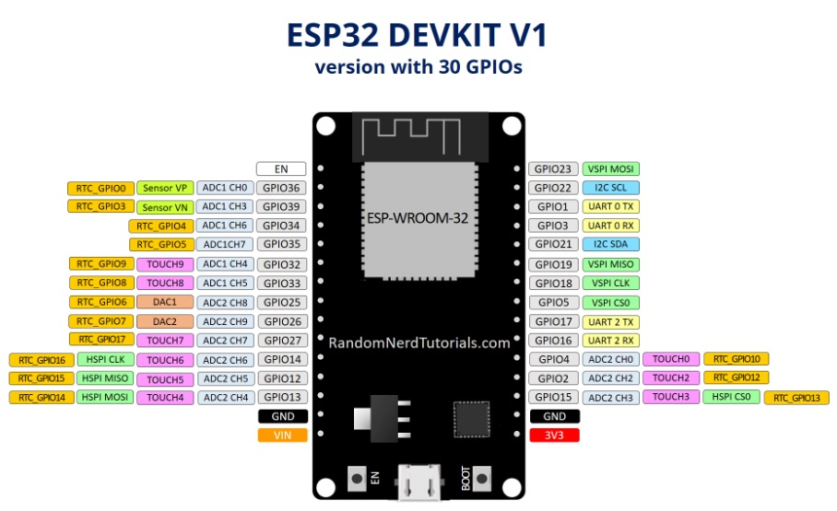
1 | Modulo laser | 650 nm, <5 mW, <40 mA | TX | 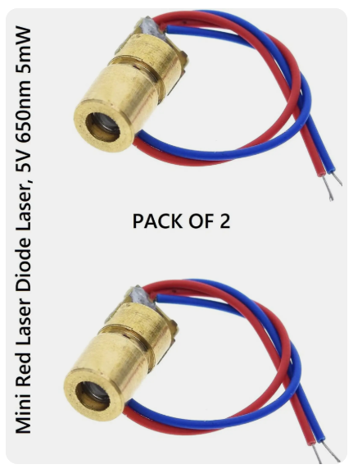
1 | Transistor BC337 NPN | Ic <= 800 mA | TX | 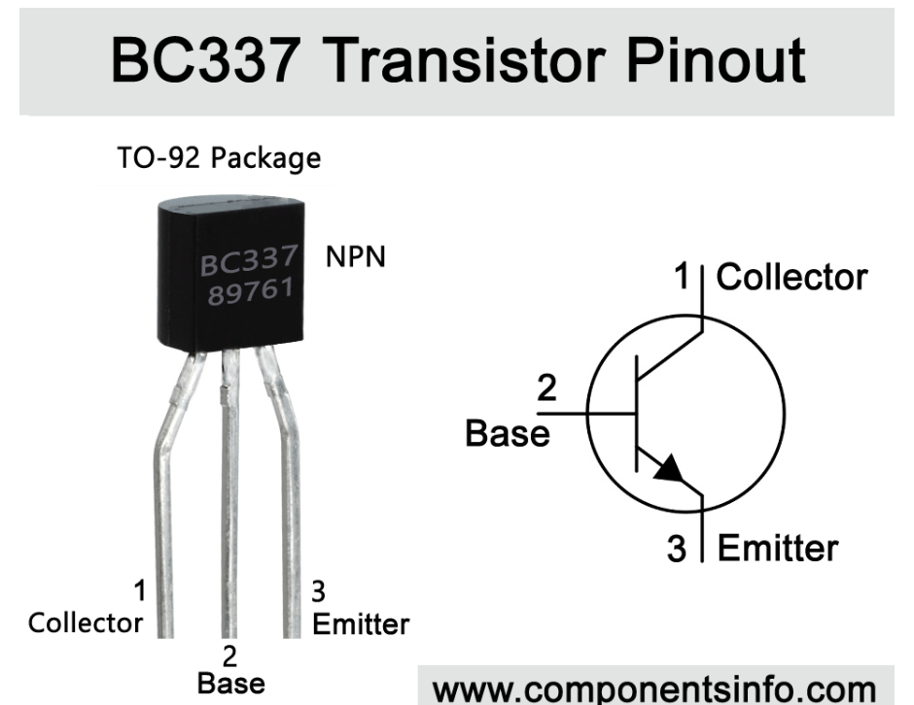
1 | Resistencia 1 kOhm | 1/4 W, base del BC337 | TX | 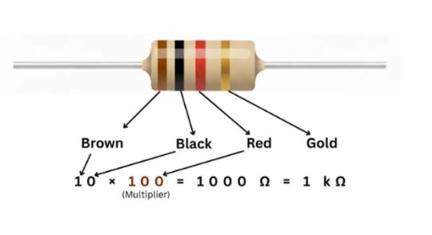
1 | Resistencia 47-100 Ohm | 1/4 W, limitadora del laser | TX | 
1 | Modulo alimentacion | bateria 9V -> 5V y 3.3V (tipo Arduino) | TX | -
1 | LDR | GL5528 o equivalente | RX | 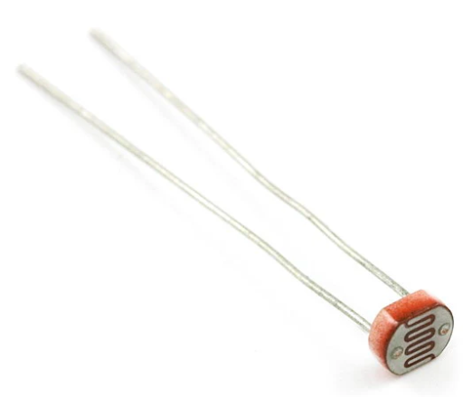
1 | Resistencia 10 kOhm | 1/4 W, divisor del LDR | RX | 
1 | LED RGB | 5 mm, catodo comun | RX | 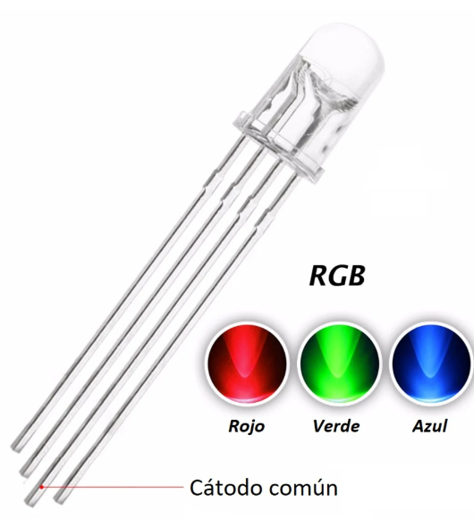

2.1 Principios físicos y desafíos optoelectrónicos
- Diodo Láser (Emisor): Su funcionamiento se basa en la *emisión estimulada* y la inversión de población dentro de una cavidad Fabry-Perot. Genera un haz con alta coherencia espacial y temporal, monocromatismo y baja divergencia, lo que permite concentrar eficazmente la energía óptica sobre el receptor a distancia.
- LDR (Receptor): Es un detector cuántico basado en el *efecto fotoeléctrico interno* (típicamente Sulfuro de Cadmio, CdS). Al recibir fotones con suficiente energía, los electrones saltan a la banda de conducción, disminuyendo drásticamente la resistencia del material.
- El problema de la "inercia lumínica": El LDR presenta una respuesta inherentemente lenta y asimétrica. Su tiempo de caída (vuelta a la oscuridad) es significativamente mayor que su tiempo de subida. Esta inercia deforma los pulsos ópticos rápidos, impidiendo el uso de pines digitales con interrupciones estándar, y obligando a digitalizar la señal por software (ADC) con técnicas de histéresis.
3 | Resistencia 220 Ohm | 1/4 W, serie R / G / B | RX | <img src="Res.png" width="90" alt="Resistencia">

Los pulsadores usan INPUT_PULLUP del ESP32: un terminal a la GPIO, el otro a GND.
No requieren resistencia externa.

>
TX y RX no comparten GND: el acoplamiento entre nodos es unicamente el haz optico.

3. Diagrama de bloques del sistema
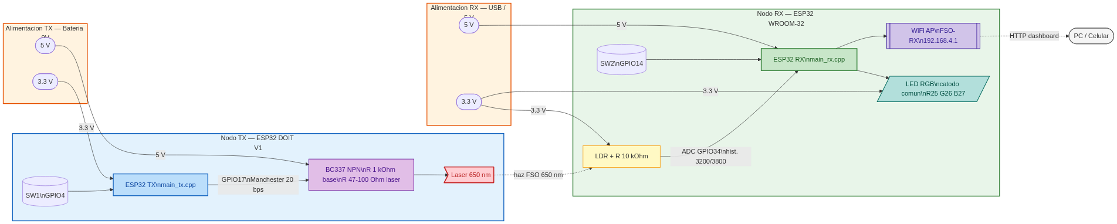
Figura: Diagrama de bloques del sistema
4. Esquematico electrico
4.0 Referencia de Pinout (ESP32)
Para facilitar la conexión física de las GPIOs y la alimentación en los prototipos, a continuación se incluye la referencia de distribución de pines (pinout) del ESP32 DevKit:
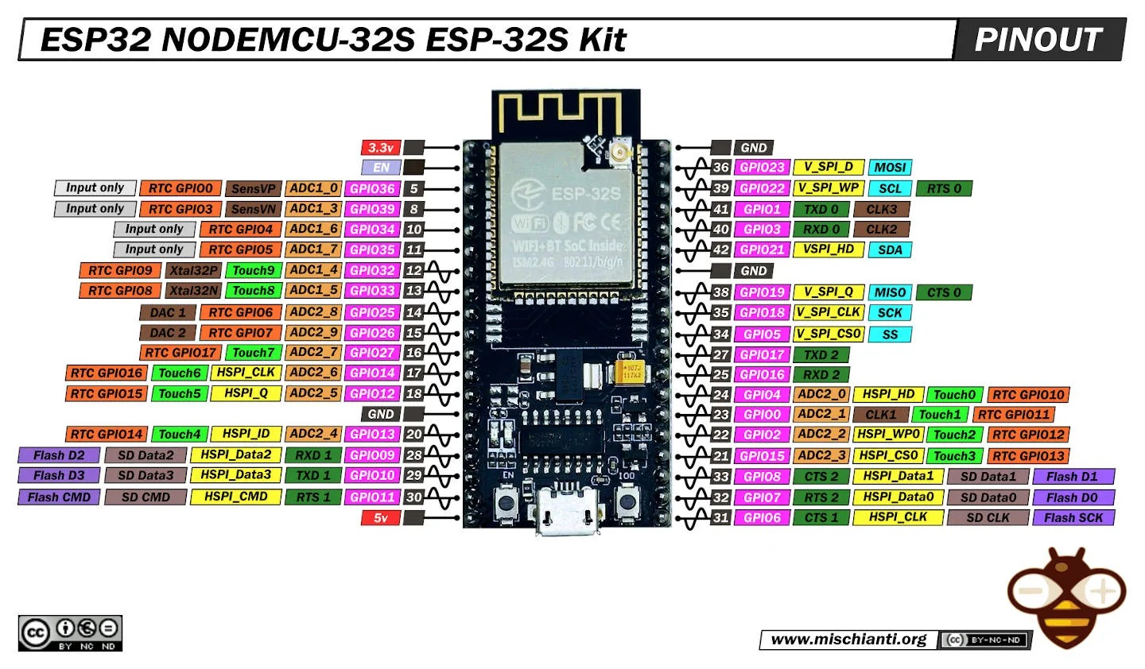
Figura: Distribución de Pines del ESP32
__________________________________________________________________
4.1 Nodo TX — driver de laser y boton
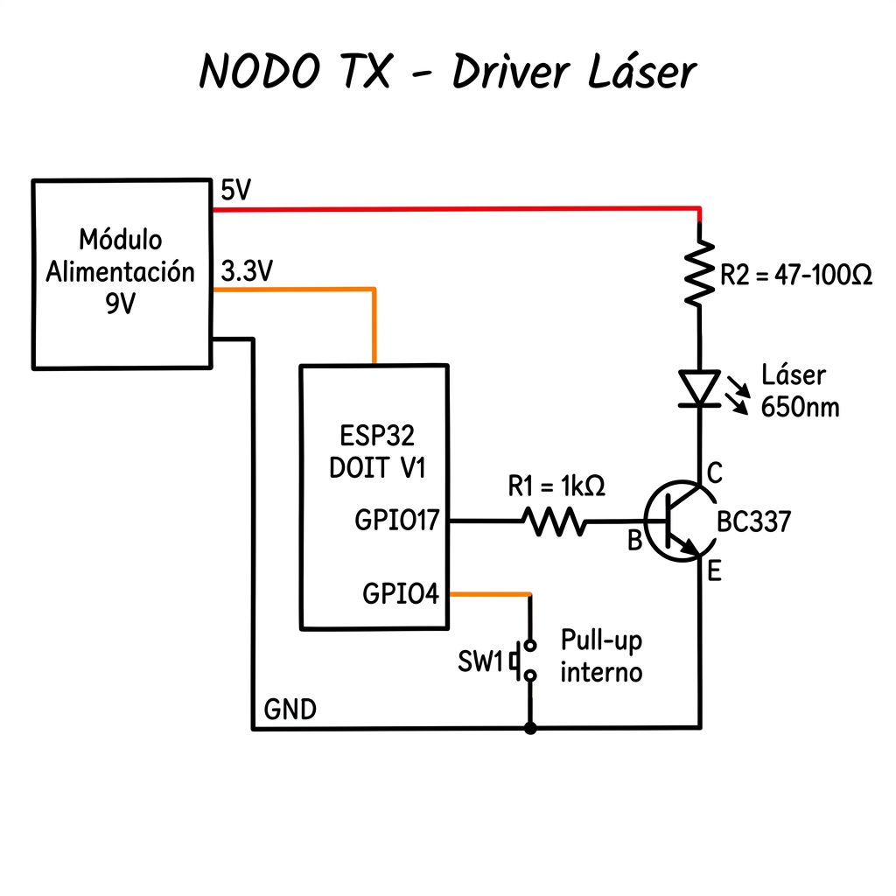
Figura: Esquemático del circuito Nodo TX — Driver de láser con BC337 y pulsador SW1
Tabla de pines TX:
Senal | GPIO | Direccion | Conexion
Modulacion laser (Manchester) | 17 | OUT | R 1kΩ → base BC337
Pulsador modo apuntado | 4 | IN PULLUP | SW1 a GND
Alimentacion logica | 3.3V | — | Modulo alim. 9V
Alimentacion laser | 5V | — | Modulo alim. 9V via R limitadora
GND | GND | — | Comun: BC337 emisor, laser catodo, SW1, modulo

Si el modulo laser ya incluye resistencia limitadora interna, verificar antes de
agregar R externa para no reducir la corriente por debajo del minimo de emision.

4.2 Nodo RX — LDR, LED RGB y boton
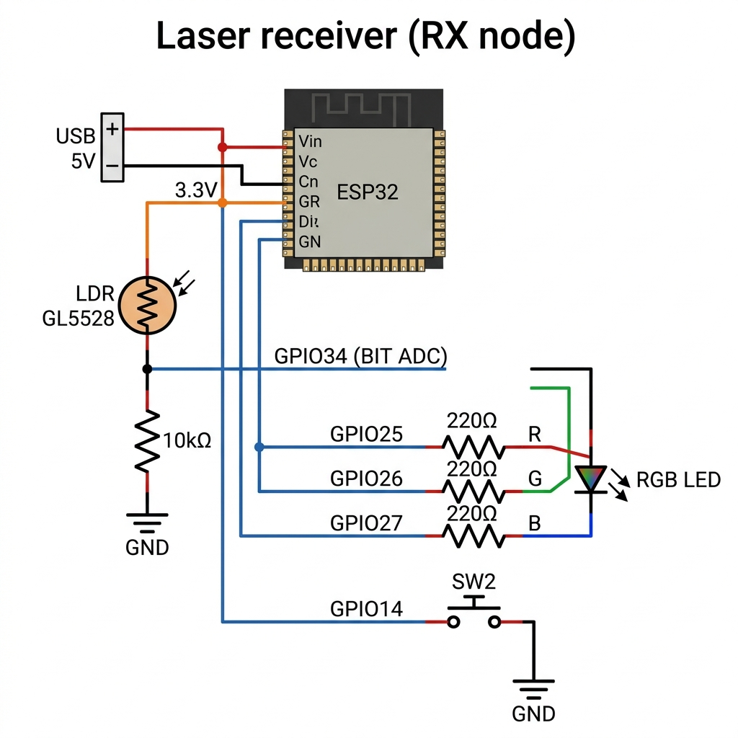
Figura: Esquemático del circuito Nodo RX — Divisor LDR, LED RGB y pulsador SW2
Con haz incidiendo: R_LDR baja → V_ADC sube → supera THRESHOLD_HIGH (3800)
Sin haz: R_LDR alta → V_ADC baja → cae bajo THRESHOLD_LOW (3200)

Tabla de pines RX:
Senal | GPIO | Direccion | Conexion
LDR (entrada analogica) | 34 | ADC IN | divisor LDR / R 10kΩ a GND
LED rojo | 25 | OUT | R 220Ω → anodo R
LED verde | 26 | OUT | R 220Ω → anodo G
LED azul | 27 | OUT | R 220Ω → anodo B
Pulsador direccionamiento | 14 | IN PULLUP | SW2 a GND
Alimentacion logica | 5V | — | USB / fuente externa
Alimentacion LDR y RGB | 3.3V | — | Salida 3.3V del ESP32

4.3 Aislamiento entre nodos
TX y RX tienen alimentaciones completamente separadas. No se conectan masas entre
ellos. El unico camino de informacion es el haz de luz del laser sobre el LDR.
5. Capa fisica del enlace
Parametro | Valor
Codificacion | Manchester (bit 1 = HIGH→LOW, bit 0 = LOW→HIGH)
Medio bit | 25 ms
Bit completo | 50 ms
Velocidad efectiva | 20 bps
Periodo de envio automatico | 20 s
Preambulo | 4 bytes 0x55
Sync | 1 byte 0x7E
Longitud | 2 bytes big-endian
Payload | 34 bytes TelemetryData
CRC32 | 4 bytes
Total por trama | 45 bytes en el protocolo, 38 en el campo LEN

Detalles formales: ver [CONTRATO_TRAMA.md](CONTRATO_TRAMA.md).
6. Estructura de telemetria `TelemetryData`
#pragma pack(push, 1)
struct TelemetryData {
uint32_t seq; // secuencia incremental desde boot TX
uint32_t ts; // segundos desde boot TX
uint16_t F0; // LDR simulado FOTO0 (0..4095)
uint16_t F1; // LDR simulado FOTO1
uint16_t F2; // LDR simulado FOTO2
uint16_t F3; // LDR simulado FOTO3
int16_t errAz; // (F1+F3-F0-F2)/2 error de azimut
int16_t errEl; // (F2+F3-F0-F1)/2 error de elevacion
uint8_t motAz; // 1 si |errAz| > 80
uint8_t motEl; // 1 si |errEl| > 80
float vdc; // tension simulada (V)
float idc; // corriente simulada (A)
float pw; // potencia simulada (W)
};
#pragma pack(pop)

#pragma pack(push, 1) elimina padding entre campos: garantiza que TX y RX lean
exactamente los mismos 34 bytes en el mismo orden.
CRC32 IEEE (0xEDB88320, init 0xFFFFFFFF, XOR final), calculado solo sobre
los 34 bytes de TelemetryData, no sobre preambulo ni campo LEN.
7. Modos de operacion
7.1 Modo normal (default)
- TX: timer hardware dispara una trama cada 20 s. Se puede forzar un envio
inmediato enviando cualquier caracter por el monitor serie.
- RX: tarea en Core 1 muestrea el ADC cada 1 ms, decodifica Manchester, valida
CRC32 y actualiza metricas. El LED RGB refleja el estado del enlace en modo
normal:
LED (modo normal) | Condicion
Verde (GPIO26) | Ultima trama fue valida (rx_ok incremento)
Rojo (GPIO25) | Dos tramas consecutivas no recibidas o LINK_TIMEOUT_MS = 45000 ms sin rx_ok
Amarillo (R+G) | link_quality_pct < 70 (tramas con errores frecuentes)

7.2 Modo apuntado TX — SW1 (GPIO4)
Pulsar SW1 deshabilita el timer y deja el laser encendido fijo. El LED del TX
no aplica (el TX no tiene RGB). Volver a pulsar SW1 apaga el laser, limpia el
pendiente de transmision y reactiva el timer.
7.3 Modo direccionamiento RX — SW2 (GPIO14)
Pulsar SW2 reasigna el LED RGB al estado del haz sobre el LDR:
LED (modo direccionamiento) | Condicion
Azul (GPIO27) | Haz incidiendo sobre LDR (laserDetected == true)
Apagado | Sin haz detectado

La decodificacion de tramas sigue activa en segundo plano. Volver a pulsar SW2
regresa al modo normal y al codigo de colores del enlace.
8. Diagrama de flujo — alineacion laser/LDR y verificacion de enlace
Procedimiento canonico para apuntar el haz y validar la recepcion digital.
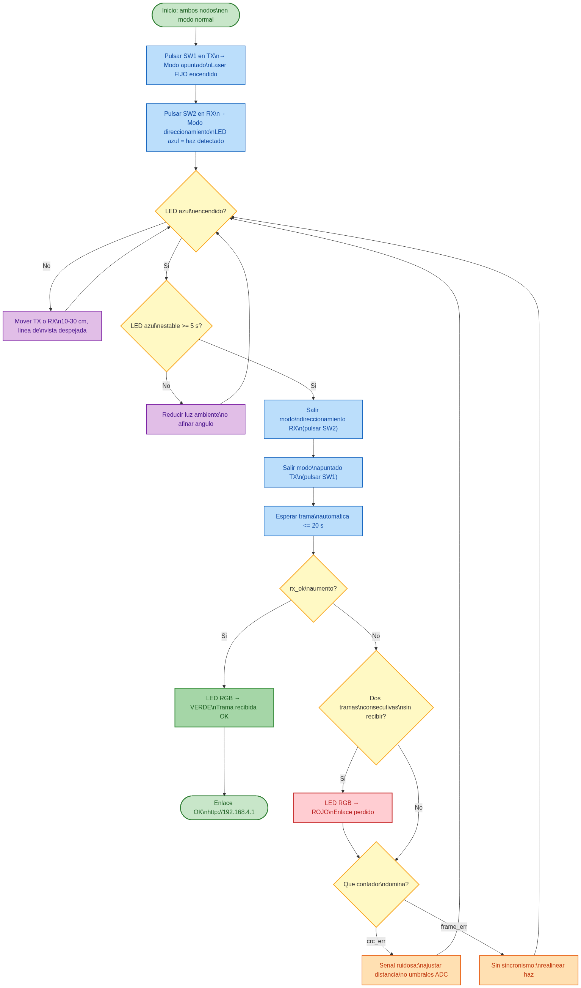
Figura: Diagrama de flujo — alineación láser/LDR y verificación de enlace
9. Herramientas y entorno de desarrollo
9.1 Plataforma de hardware y framework
Herramienta | Version / Detalle | Rol
PlatformIO (VS Code) | Entorno integrado | Compilacion, carga y depuracion de ambos nodos desde un solo proyecto
Framework Arduino | espressif32 | Abstraccion de hardware del ESP32: GPIOs, timers, ADC, WiFi, FreeRTOS
ArduinoJson | v7.1.0 (bblanchon/ArduinoJson) | Serializacion JSON para la API REST del dashboard RX
ESP32 DevKit V1 (DOIT) | Nodo TX — COM4 | Placa transmisora con salida GPIO17 para el laser
ESP32 WROOM-32 30p | Nodo RX — COM5 | Placa receptora con ADC GPIO34 para el LDR

9.2 Estructura del proyecto PlatformIO
El repositorio sigue la estructura estandar de PlatformIO con multiples entornos
definidos en platformio.ini:
TP FINAL PANEL SOLAR/
platformio.ini <- Configuracion del proyecto (4 entornos)
src/
main_tx.cpp <- Firmware del nodo transmisor
main_rx.cpp <- Firmware del nodo receptor
include/ <- Headers compartidos (vacio en este proyecto)
lib/ <- Librerias locales (vacio en este proyecto)
docs/ <- Documentacion tecnica y esquematicos
test/ <- Tests (reservado)

9.3 Entornos de compilacion (`platformio.ini`)
El archivo platformio.ini define cuatro entornos, dos por nodo. La separacion de
firmwares se logra con el filtro build_src_filter:
Entorno | Archivo fuente | Placa | Puerto | Uso
tx | main_tx.cpp | esp32doit-devkit-v1 | COM4 | Compilacion y carga normal del TX
tx_manual | main_tx.cpp | esp32doit-devkit-v1 | COM4 | Carga sin reset automatico (debug en caliente)
rx | main_rx.cpp | esp32dev | COM5 | Compilacion y carga normal del RX
rx_manual | main_rx.cpp | esp32dev | COM5 | Carga sin reset automatico

Comandos tipicos de trabajo:
pio run -e tx # Compilar solo el firmware TX
pio run -e tx -t upload # Compilar y cargar en la placa TX
pio run -e rx -t upload # Compilar y cargar en la placa RX
pio device monitor -e rx # Monitor serie del RX a 115200 bps

9.4 Dependencias externas
La unica dependencia externa es ArduinoJson v7.1.0, usada exclusivamente en el
nodo RX para serializar el estado de telemetria como JSON y servirlo via HTTP.
El nodo TX no usa librerias externas mas alla del framework Arduino.
10. Explicacion del firmware
Esta seccion documenta la logica interna de cada firmware con fragmentos de codigo
anotados. Ambos archivos estan escritos integramente en C++ sobre el framework
Arduino para ESP32.
10.1 Firmware TX (`src/main_tx.cpp`) — 212 lineas
El firmware TX tiene una unica responsabilidad: generar tramas de telemetria
simulada, codificarlas en Manchester y modular el laser a traves de un transistor
BC337. El codigo se organiza en bloques funcionales claros:
10.1.1 Constantes y configuracion de pines
constexpr int PIN_TX2 = 17; // GPIO de salida hacia el driver del laser
constexpr int PIN_BUTTON = 4; // Pulsador SW1 (modo apuntado)
constexpr unsigned long BIT_HALF_MS = 25; // Medio bit Manchester = 25 ms
constexpr unsigned long TX_PERIOD_MS = 20000; // Periodo de envio automatico: 20 s
constexpr uint8_t PREAMBLE_BYTE = 0x55; // Patron de sincronismo
constexpr uint8_t PREAMBLE_LEN = 4; // 4 bytes de preambulo
constexpr uint8_t SYNC_BYTE = 0x7E; // Delimitador de inicio de trama

El periodo de 20 segundos fue elegido para que una trama completa de 45 bytes a
20 bps (aproximadamente 18 segundos de transmision) tenga tiempo de completarse
antes del siguiente disparo del timer.
10.1.2 Estructura de telemetria (`TelemetryData`)
La estructura binaria empaquetada ocupa exactamente 34 bytes sin padding gracias
a #pragma pack(push, 1). Contiene:
- Metadata: seq (secuencia incremental), ts (timestamp en segundos desde boot).
- Sensores LDR simulados: F0 a F3 (cuatro fotodetectores virtuales, 0–4095).
- Errores de apuntamiento: errAz y errEl calculados como diferencia cruzada.
- Flags de motor: motAz, motEl (1 si el error supera el umbral de 80).
- Electrica simulada: vdc (tension), idc (corriente), pw (potencia).
10.1.3 Generador de datos simulados (`buildMockPayload`)
void buildMockPayload(TelemetryData &data) {
const float t = millis() / 1000.0f;
const float desbalAz = 400.0f * sinf(2.0f * PI * t / 30.0f);
const float desbalEl = 400.0f * cosf(2.0f * PI * t / 45.0f);
data.F0 = clampAdc(2400.0f - desbalAz - desbalEl + random(-20, 21));
data.F1 = clampAdc(2380.0f + desbalAz - desbalEl + random(-20, 21));
data.F2 = clampAdc(2420.0f - desbalAz + desbalEl + random(-20, 21));
data.F3 = clampAdc(2410.0f + desbalAz + desbalEl + random(-20, 21));
// ...errores y potencia derivados de estos valores
}

Este generador simula un panel solar con cuatro sensores de luz que varian de forma
sinusoidal con periodos de 30 y 45 segundos, mas ruido aleatorio de +/-20 cuentas ADC.
En un sistema real, estos valores provendrian de lecturas analogicas de fotodiodos.
10.1.4 Codificacion Manchester
void IRAM_ATTR manchesterSendByte(uint8_t b) {
for (int i = 7; i >= 0; --i) {
const bool bit = (b >> i) & 0x01;
if (bit) {
digitalWrite(PIN_TX2, HIGH); delay(BIT_HALF_MS); // 25 ms HIGH
digitalWrite(PIN_TX2, LOW); delay(BIT_HALF_MS); // 25 ms LOW
} else {
digitalWrite(PIN_TX2, LOW); delay(BIT_HALF_MS); // 25 ms LOW
digitalWrite(PIN_TX2, HIGH); delay(BIT_HALF_MS); // 25 ms HIGH
}
}
}

Cada bit se codifica como dos semiciclos de 25 ms cada uno:
- Bit 1: transicion HIGH-to-LOW (flanco descendente en el centro del bit).
- Bit 0: transicion LOW-to-HIGH (flanco ascendente en el centro del bit).
Importancia optoelectrónica: Esta modulación asegura un balance de DC constante (igual cantidad de tiempo en alto y en bajo). Esto es vital para el LDR, impidiendo que una larga cadena de unos o ceros lo sature de luz o lo deje a oscuras durante demasiado tiempo, lo cual agravaría su inercia lumínica.
La funcion tiene el atributo IRAM_ATTR para ejecutarse desde RAM y minimizar
la latencia de acceso a flash durante la modulacion.
10.1.5 Armado y envio de trama (`sendFrame`)
void sendFrame() {
TelemetryData payload;
buildMockPayload(payload);
uint16_t frameLen = sizeof(TelemetryData) + sizeof(uint32_t); // 34 + 4 = 38
uint8_t frameBuffer[frameLen];
memcpy(frameBuffer, &payload, sizeof(TelemetryData));
uint32_t crc = crc32_calc(frameBuffer, sizeof(TelemetryData));
memcpy(frameBuffer + sizeof(TelemetryData), &crc, sizeof(uint32_t));
manchesterSendFrame(frameBuffer, frameLen);
}

El flujo es: generar datos → copiar a buffer → calcular CRC32 sobre los 34 bytes →
concatenar CRC al final → enviar preambulo (0x55 x4) + sync (0x7E) + longitud (2 bytes)
+ payload+CRC (38 bytes) via Manchester.
10.1.6 Timer hardware y modo apuntado
El setup() configura un timer hardware del ESP32 que dispara una interrupcion
cada 20 segundos, activando el flag txPending. En el loop():
- Lectura del boton SW1 con anti-rebote de 50 ms.
- Si se presiona SW1, se alterna entre modo normal y modo apuntado:
- Modo apuntado: deshabilita el timer, enciende el laser fijo (GPIO17 = HIGH).
- Modo normal: apaga el laser, resetea el timer, reactiva la transmision periodica.
- Si txPending == true y no esta en modo apuntado, se transmite una trama.
- Si llega un caracter por el monitor serie, se fuerza un envio manual inmediato.
__________________________________________________________________
10.2 Firmware RX (`src/main_rx.cpp`) — 429 lineas
El firmware RX es significativamente mas complejo. Combina cinco subsistemas
concurrentes: decodificacion Manchester por ADC, validacion de tramas, LED RGB
de estado, servidor web con dashboard, y modo direccionamiento manual. Se apoya
en FreeRTOS para ejecutar el muestreo del ADC en un nucleo dedicado.
10.2.1 Constantes, umbrales e "Inercia Lumínica"
El diseño del receptor compensa el fenómeno físico más limitante del LDR: su inercia lumínica. Si se usara un pin digital estándar con un umbral lógico fijo, la curva de descarga suave (lenta) del LDR produciría jitter y lecturas fluctuantes, arruinando la sincronización de la trama.
Por ello, se implementó un Schmitt Trigger asimétrico por software leyendo el ADC:
- `THRESHOLD_HIGH` (3800): Para el flanco de subida (luz ON). Como el LDR reacciona rápido al encendido del láser, este umbral registra el estado ALTO casi de inmediato.
- `THRESHOLD_LOW` (3200): Para el flanco de bajada (luz OFF). Al colocar este umbral inusualmente alto, se *recorta artificialmente el tiempo de caída*. No se espera a que la luz se disipe por completo en el sensor; tan pronto como baja de 3800 a 3200, se fuerza lógicamente el estado BAJO, restaurando la forma de onda cuadrada perfecta necesaria para la decodificación Manchester.
constexpr int PIN_ADC_LDR = 34; // Entrada analogica del divisor LDR
constexpr int THRESHOLD_HIGH = 3800; // Umbral superior de histeresis
constexpr int THRESHOLD_LOW = 3200; // Umbral inferior de histeresis
constexpr int PIN_LED_R = 25; // LED RGB — Rojo
constexpr int PIN_LED_G = 26; // LED RGB — Verde
constexpr int PIN_LED_B = 27; // LED RGB — Azul
constexpr unsigned long LINK_TIMEOUT_MS = 45000; // Timeout de enlace: 45 s

10.2.2 Maquina de estados de recepcion Manchester
La decodificacion se implementa como una maquina de tres estados:
enum RxState : uint8_t { ST_SEARCH_PREAMBLE, ST_READ_LEN, ST_READ_PAYLOAD };

Estado | Que espera | Que hace al completar
ST_SEARCH_PREAMBLE | Bytes 0x55 seguidos del byte 0x7E | Transiciona a ST_READ_LEN
ST_READ_LEN | 2 bytes big-endian con la longitud | Si longitud valida, transiciona a ST_READ_PAYLOAD
ST_READ_PAYLOAD | N bytes de datos + CRC | Marca framePending = true y vuelve a ST_SEARCH_PREAMBLE

La funcion rxPushBit() alimenta la maquina bit a bit. Cada 8 bits, el byte
completo se procesa segun el estado actual.
10.2.3 Decodificacion Manchester por flancos (`processEdge`)
void processEdge(bool isHigh) {
const unsigned long now = micros();
const unsigned long dt = now - manchLastEdgeUs;
manchLastEdgeUs = now;
const uint8_t bit = isHigh ? 0 : 1;
portENTER_CRITICAL(&rxMux);
if (dt > MAN_TIMEOUT_US) {
// Timeout: resetear maquina de estados
rxState = ST_SEARCH_PREAMBLE;
rxByte = 0; rxBitCount = 0; rxIdx = 0;
manchLastWasShort = false;
rxPushBit(bit);
} else if (manchLastWasShort) {
rxPushBit(bit); manchLastWasShort = false;
} else if (dt < MAN_SHORT_US) {
manchLastWasShort = true; // Primer semiciclo de un bit
} else {
rxPushBit(bit); manchLastWasShort = false;
}
portEXIT_CRITICAL(&rxMux);
}

El algoritmo distingue entre flancos cortos (< 37.5 ms, un semiciclo) y
largos (>= 37.5 ms, un bit completo). Dos flancos cortos consecutivos forman
un bit; un flanco largo es un bit por si solo. El timeout de 300 ms detecta silencios
y resetea el receptor.
Se usa portENTER_CRITICAL / portEXIT_CRITICAL para proteger las variables
compartidas entre la tarea del ADC (Core 1) y el loop principal (Core 0).
10.2.4 Tarea de muestreo ADC en Core 1 (`adcPollingTask`)
void adcPollingTask(void *pvParameters) {
bool lastState = false;
while (true) {
int val = analogRead(PIN_ADC_LDR);
bool newState = lastState;
if (val > THRESHOLD_HIGH) newState = true;
else if (val < THRESHOLD_LOW) newState = false;
laserDetected = newState; // Variable global para el LED del modo direccionamiento
if (newState != lastState) {
processEdge(newState); // Solo se llama en flancos reales
lastState = newState;
}
vTaskDelay(pdMS_TO_TICKS(1)); // Muestreo cada 1 ms
}
}

Esta tarea corre en el Core 1 del ESP32 (el core de aplicacion), dejando el Core 0
libre para WiFi y el loop principal. Muestrea el ADC cada 1 ms (1 kHz) y solo genera
un evento de flanco cuando el nivel cruza uno de los umbrales de histeresis.
Se crea en setup() con:
xTaskCreatePinnedToCore(adcPollingTask, "ADC_Task", 4096, NULL, 2, NULL, 1);

10.2.5 Validacion de tramas (`handleFrame`)
Al recibir una trama completa, handleFrame() ejecuta tres validaciones:
- Longitud: debe ser exactamente 38 bytes (34 de TelemetryData + 4 de CRC).
Si no coincide, incrementa frameErr.
- CRC32: calcula el CRC sobre los primeros 34 bytes y lo compara con los 4
bytes finales. Si no coincide, incrementa crcErr.
- Secuencia: si payload.seq > lastSeq + 1, acumula el gap en seqGap
(indica tramas perdidas).
Si pasa las tres validaciones, actualiza lastData, incrementa rxOk y registra
el timestamp en lastRxOkMs.
10.2.6 LED RGB de estado
El LED RGB refleja el estado del enlace en dos modos:
Modo normal (funcion updateLed()):
void updateLed() {
const bool timeout = (rxOk == 0) || (millis() - lastRxOkMs > LINK_TIMEOUT_MS);
if (timeout) setLed(true, false, false); // Rojo: sin enlace
else if (lastQuality >= 70) setLed(false, true, false); // Verde: enlace bueno
else setLed(true, true, false); // Amarillo: calidad baja
}

Modo direccionamiento (en el loop()):
- Azul fijo si laserDetected == true (haz incidiendo sobre el LDR).
- Apagado si no hay haz detectado.
10.2.7 Servidor web y dashboard
El RX levanta un Access Point WiFi (FSO-RX, password fso12345, IP 192.168.4.1)
y sirve dos endpoints HTTP:
Endpoint | Metodo | Respuesta
/ | GET | Dashboard HTML completo (almacenado en PROGMEM)
/api/state | GET | JSON con ultimos datos de telemetria y metricas de enlace

El dashboard esta embebido directamente en el firmware como un literal HTML de
aproximadamente 70 lineas. Usa fetch('/api/state') cada 1 segundo para actualizar
en tiempo real: potencia, tension, corriente, estado de tracking, secuencia,
errores de azimut/elevacion, lecturas LDR y barra de calidad de enlace con gradiente
de color.
La API JSON devuelve un objeto con dos secciones:
{
"last": {
"seq": 42, "ts": 840, "F0": 2400, "F1": 2380,
"F2": 2420, "F3": 2410, "Err_Az": 10, "Err_El": -5,
"Mot_Az": 0, "Mot_El": 0, "Estado": "TRACK",
"v_dc": 12.50, "i_dc": 3.80, "p_w": 47.50
},
"metrics": {
"rx_ok": 42, "crc_err": 0, "frame_err": 1,
"seq_gap": 0, "link_quality_pct": 97
}
}

10.2.8 Flujo general del `loop()` RX
El bucle principal del RX ejecuta las siguientes tareas en cada iteracion:
- Lectura del boton SW2 con anti-rebote de 50 ms → alterna entre modo normal
y modo direccionamiento.
- Control del LED RGB segun el modo activo (direccionamiento o normal).
- Lectura de tramas decodificadas (readDecodedFrames()) → verifica si la
tarea del ADC dejo una trama pendiente y la procesa.
- Actualizacion de calidad (updateQuality()) → recalcula el porcentaje
link_quality_pct.
- Atencion de clientes HTTP (server.handleClient()) → procesa peticiones
al dashboard.
- Log periodico cada 5 segundos por monitor serie con contadores de enlace.
__________________________________________________________________
11. Evolucion tecnica del protocolo
Etapa | Que se probo | Que se aprendio | Correccion aplicada
JSON/UART | Tramas legibles con CRC | El string JSON exigia ~150-200 bytes por trama. A 20 bps, tardaba mas de 80 segundos en transmitirse y era muy ineficiente para FSO | JSON se elimino del medio optico, dejandolo solo para el dashboard HTTP
UART cableado | Separar SW de optica | Si falla cable, el error no es del laser | Probar por capas
Enlace optico inicial | Laser + LDR | Alineacion y luz ambiente dominan | Modos apuntado y direccionamiento
Trama larga | Reducir carga util | Mas bytes en el aire = mayor probabilidad de error por bits corruptos | Migrar a struct binaria empaquetada (34 bytes), reduciendo la trama a 17 segundos
Un umbral ADC | Lectura del LDR | Umbral unico genera flancos falsos | Histeresis HIGH/LOW
Sin sincronismo | Recepcion asincronica | RX puede empezar a mitad de trama | Preambulo 0x55x4 + sync 0x7E
Firmware bloqueante | Tramas corruptas | El firmware nunca debe colgarse | Descartar y contar errores

12. Calidad de enlace y diagnostico
Contador | Que significa | Que revisar si crece
rx_ok | Tramas validas recibidas | Salud general del enlace
crc_err | Estructura OK, CRC falla | Ruido optico, distancia excesiva, luz ambiente
frame_err | Longitud invalida o sync perdido | Desalineacion del haz, jitter de timing
seq_gap | Saltos en numero de secuencia | Cortes intermitentes del haz
link_quality_pct | 100 * rx_ok / (rx_ok + crc_err + frame_err) | Indicador resumido (verde >= 70)

13. Riesgos y mitigaciones
Riesgo | Mitigacion
Saturacion del LDR por luz ambiente | Tubo opaco sobre el LDR; ajustar umbrales ADC; reducir distancia
Modulo laser quemado a tension erronea | Verificar si el modulo tiene limitador interno antes de agregar R externa
ADC no lineal del ESP32 | ADC_11db y histeresis ya compensan; recalibrar si cambia el modulo
Padding en struct TX/RX diferente | #pragma pack(push, 1) en ambos lados, no quitar
Reflejos del haz | Fondo mate oscuro detras del LDR
Vibracion mecanica durante prueba | Fijar ambos nodos a base rigida
Bateria descargada en TX | El modulo de alimentacion debe tener bateria cargada antes de la demo

14. Verificacion
Plan de pruebas en [PRUEBAS.md](PRUEBAS.md). Criterios de aceptacion de Fase 1:
- pio run -e tx y pio run -e rx compilan sin errores.
- Modo apuntado/direccionamiento: LED azul responde de forma reproducible al haz.
- A 10–30 cm con haz alineado: link_quality_pct >= 95 durante 5 minutos.
- LED RGB verde sostenido durante la recepcion exitosa.
- Al interrumpir el haz dos ciclos consecutivos: LED RGB rojo. Al restablecer: verde.
- El firmware no se reinicia ante tramas corruptas. Los contadores suben y el
bucle sigue.
- Dashboard accesible en http://192.168.4.1/ desde el AP FSO-RX.
15. Fuente de verdad
Tema | Archivo
Firmware TX | src/main_tx.cpp
Firmware RX | src/main_rx.cpp
Protocolo fisico | docs/CONTRATO_TRAMA.md
Plan de pruebas | docs/PRUEBAS.md
Arquitectura de modulos | docs/ARQUITECTURA.md
Esquema electrico y trazabilidad | docs/DOCUMENTO_TECNICO_OPTOELECTRONICA.md

Cualquier cambio de pines, valores de resistencia, umbrales ADC, velocidad Manchester
o campos de TelemetryData debe actualizarse en el codigo y en este documento en
el mismo commit.
__________________________________________________________________
16. Conclusión
El desarrollo práctico de este proyecto evidenció que los cuellos de botella introducidos por las características dinámicas de detectores cuánticos de bajo costo, como el LDR (principalmente su inercia lumínica), pueden ser exitosamente mitigados. Mediante la aplicación de histéresis asimétrica por software para recortar los tiempos de caída, sumado a la optimización estricta de la capa de enlace hacia estructuras binarias compactas (abandonando JSON en el medio óptico) y la protección mediante CRC32, se logró establecer un enlace FSO unidireccional y robusto.
El diseño final permite una abstracción funcional completa: la latencia y restricciones del canal óptico son encapsuladas por los nodos, permitiendo que el servidor web embebido opere y visualice telemetría en tiempo real de forma totalmente independiente de la naturaleza restrictiva de la transmisión física subyacente.

